В Академическом районе капремонт скоро начнется еще в восьми домах
19.01.2021
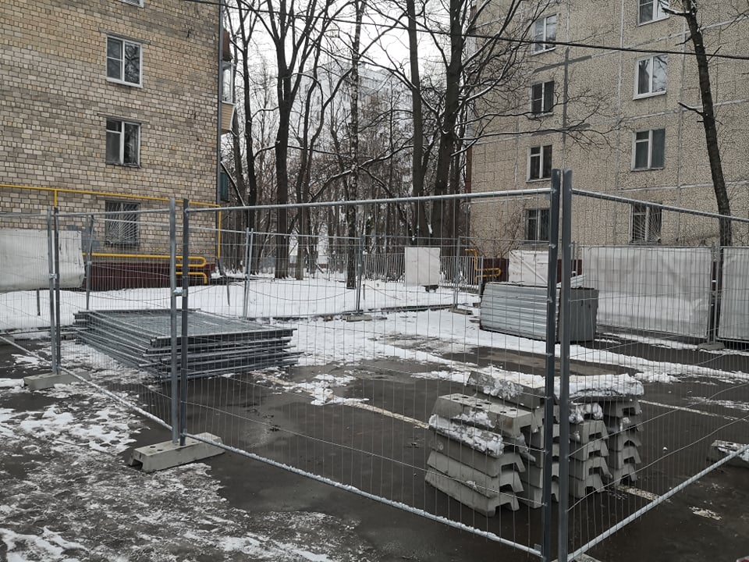
В рамках городской программы капитального ремонта многоквартирных домов в 2021 году в Академическом районе работы стартуют в 8 домах. Об этом сообщили в управе Академического района.
В Академическом районе активно реализуется городская программа капитального ремонта многоквартирных домов. В настоящее время проводятся мероприятия по подготовке к открытию работ в восьми домах, расположенных по следующим адресам:
- ул. Винокурова, д. 11, к. 2;
- ул. Винокурова, д 12, к. 2;
- ул. Винокурова, д 13, к. 1;
- ул. Винокурова, д 16
- ул. Дмитрия Ульянова, д. 8, к. 1
- ул. Ивана Бабушкина., 2, к. 2;
- ул. Ивана бабушкина, д 2, к. 3
- ул. Профсоюзная, д. 17, к. 2.
«Твоя газета»
Новости Академического района

Адрес страницы: http://akademichesky.mos.ru/presscenter/news/detail/9649813.html
Управа района Академический города Москвы

